от 11 ноября 2019 года
ИНСТРУКЦИЯ
добавление Скана документа в программе ЛенМедСтат

Важно! Скан можно прикрепить только в формате «.jpg»

1) Открываем отчет, в который необходимо прикрепить скан документа.
2) Переходим во вкладку «Сканы документов».
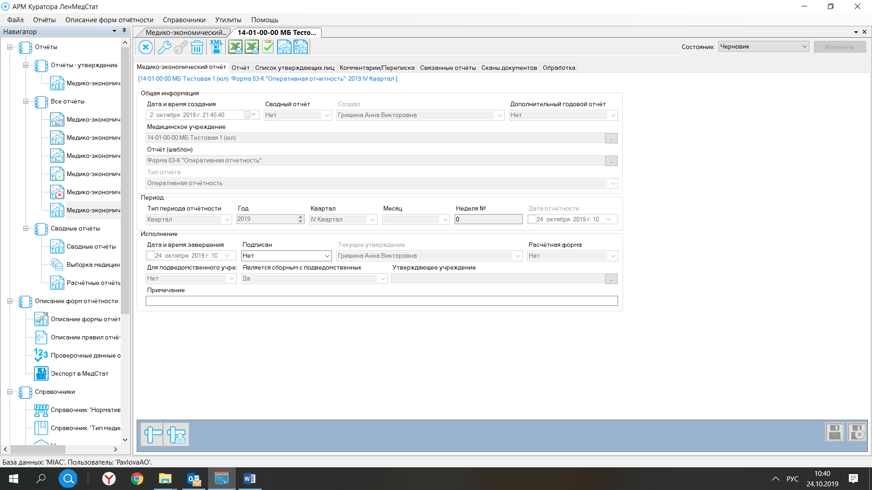

3) Нажимаем на «+» Добавить.
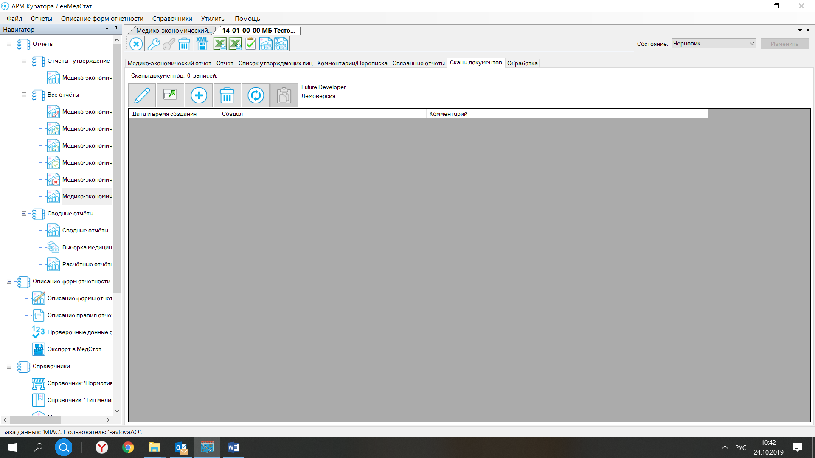

4) Рядом с окном «Скан» нажимаем на «…».
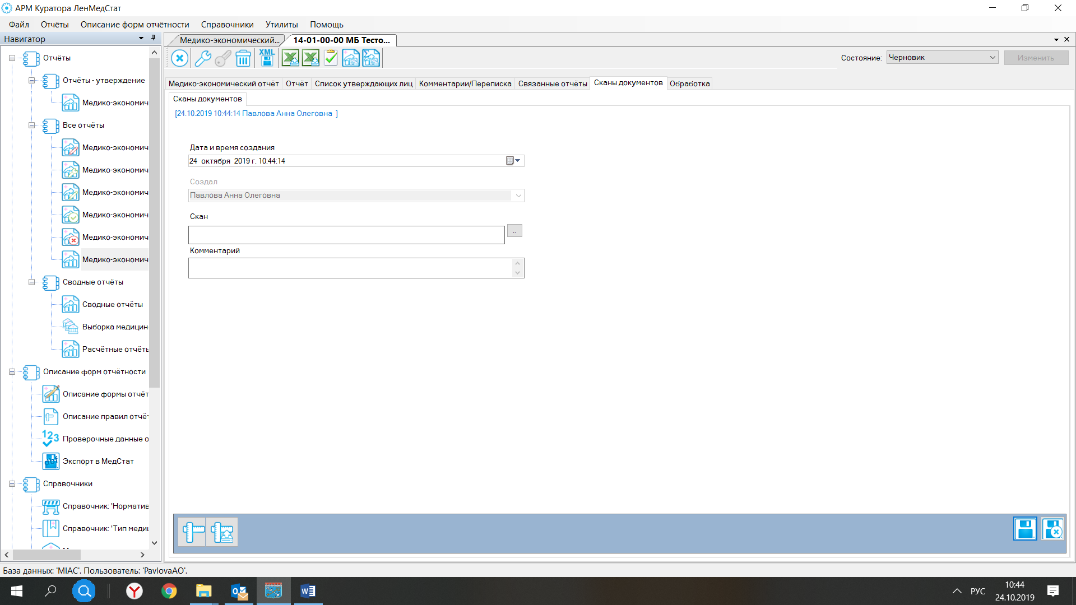

5) Во всплывшем окне нажимаем «Выбрать».
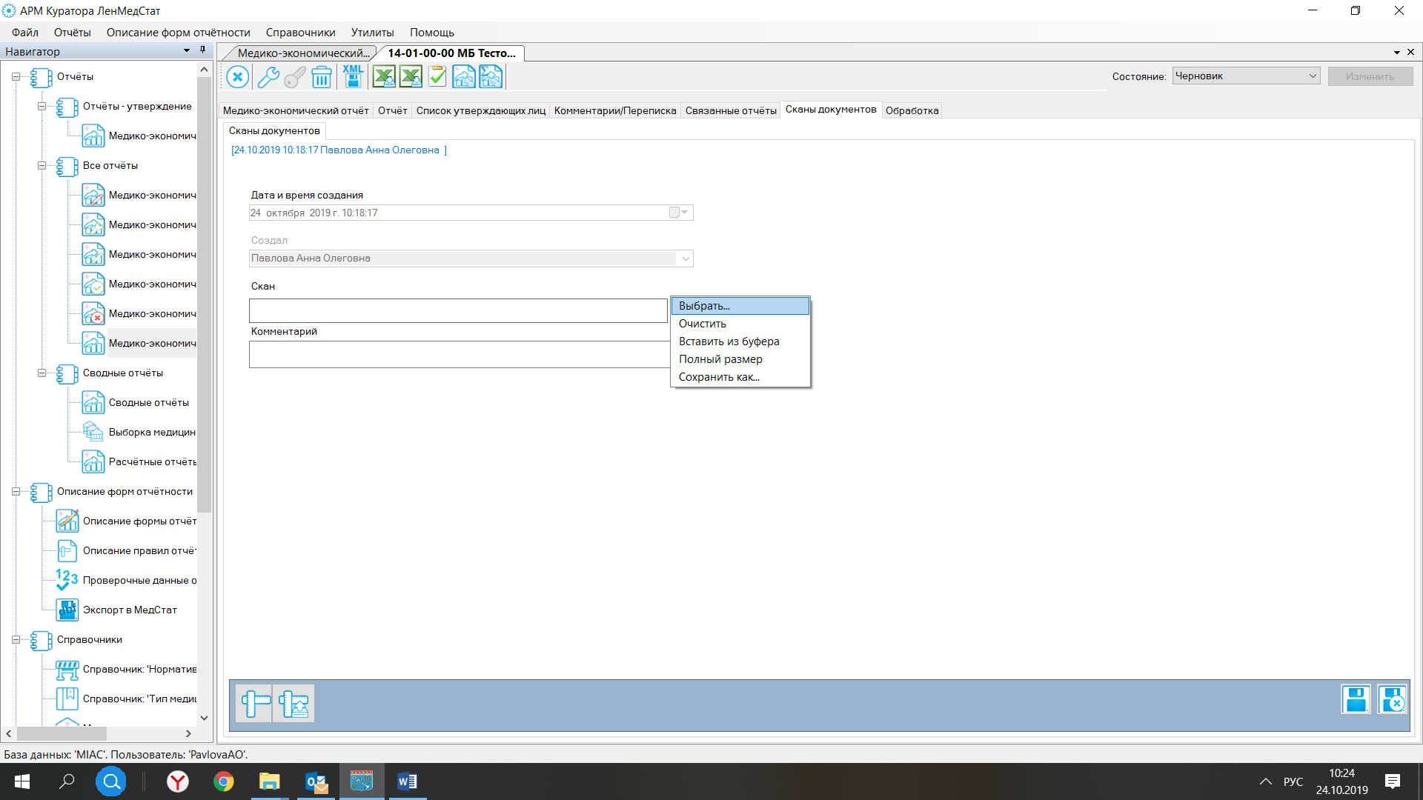

6) Выбираем нужный Вам документ.
Важно! В название файла необходимо кратко указать к какому разделу относится данная пояснительная.
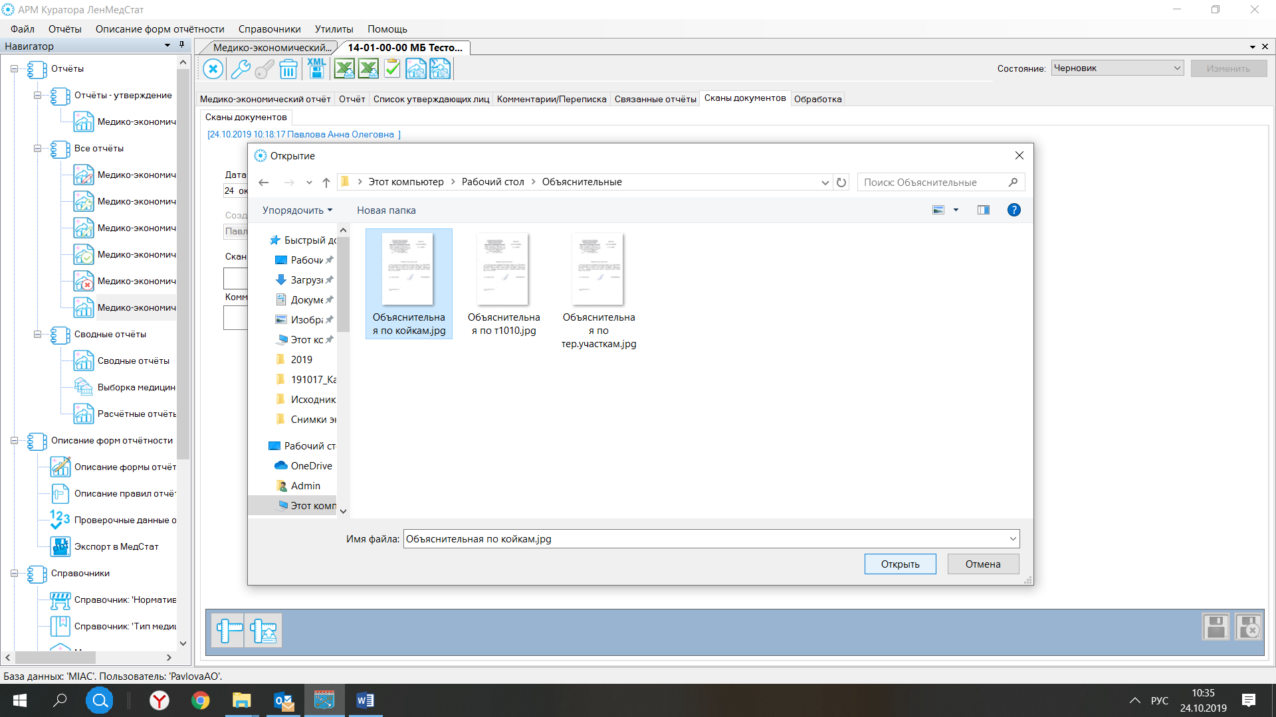

7) Далее необходимо написать комментарий, т.е. указать тему Пояснительной .
(Она пишется кратко, чтобы при наличии нескольких объяснительных, проще было найти нужную).
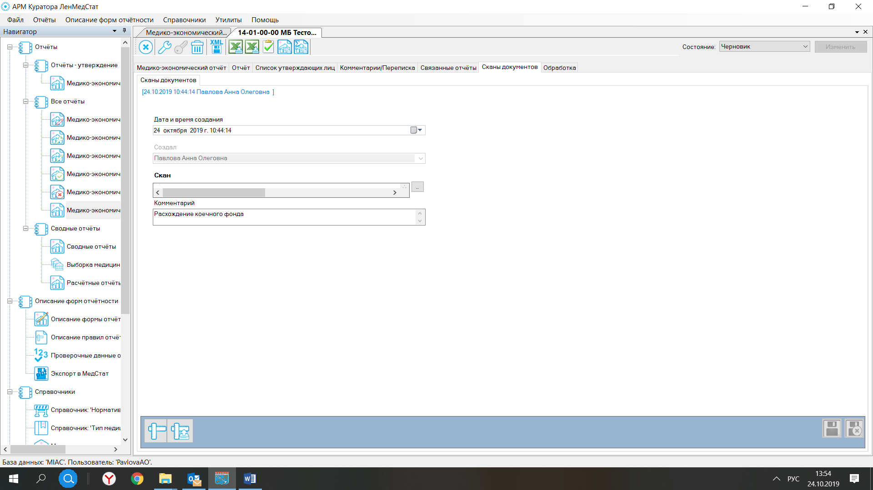

8) Затем нажимаем на значок дискетки «Сохранить».
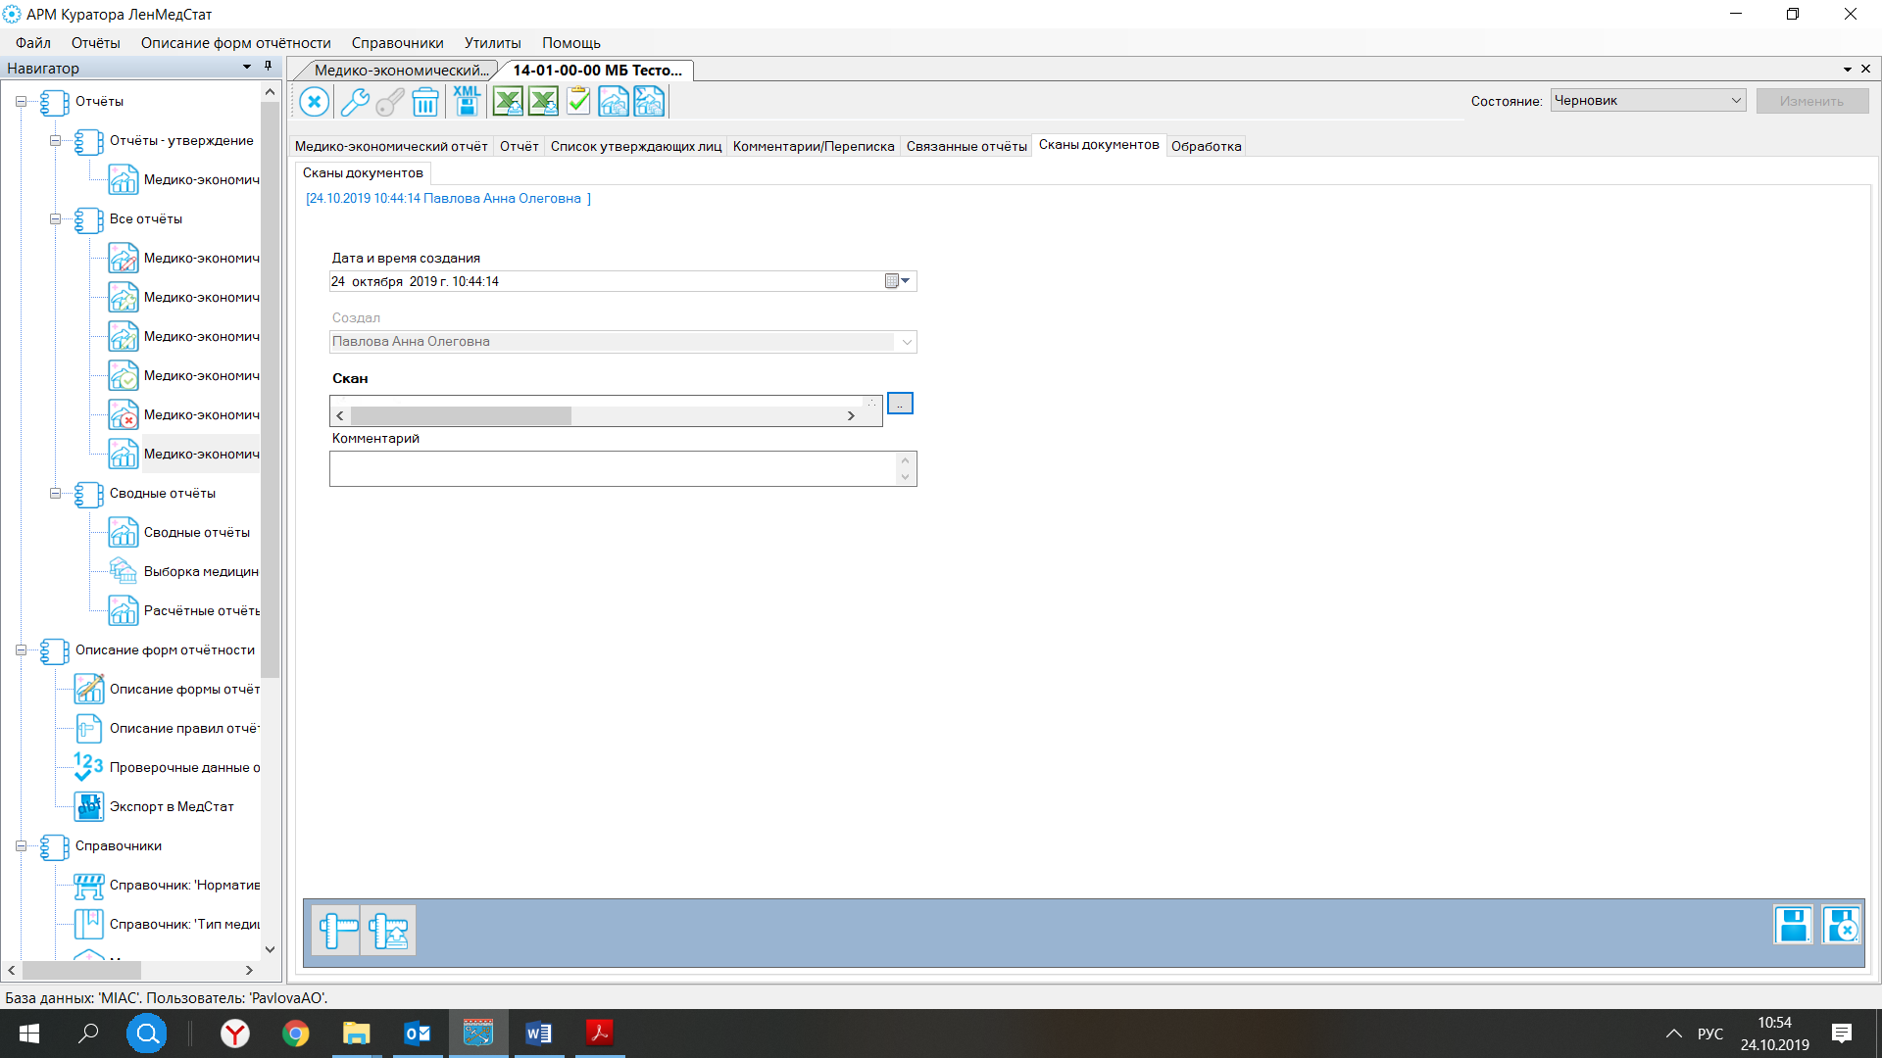

9) Чтобы проверить, добавился ли файл, нажимаем на «…» и во всплывшем окне выбираем «Полный размер».

10) Прикрепленный Скан выглядит следующим образом:
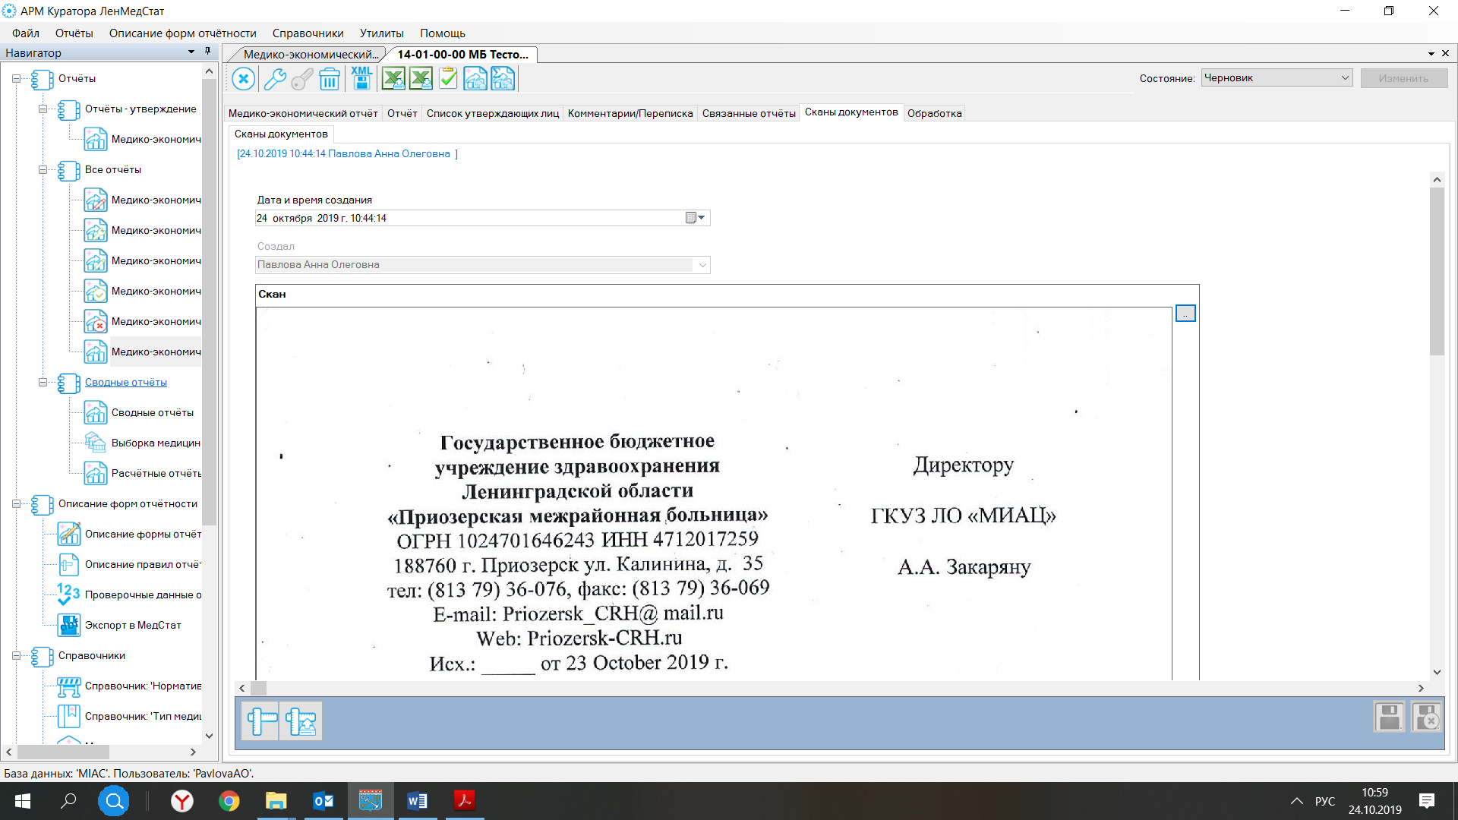

11) Теперь во вкладке «Сканы документов» появился добавленный нами документ.
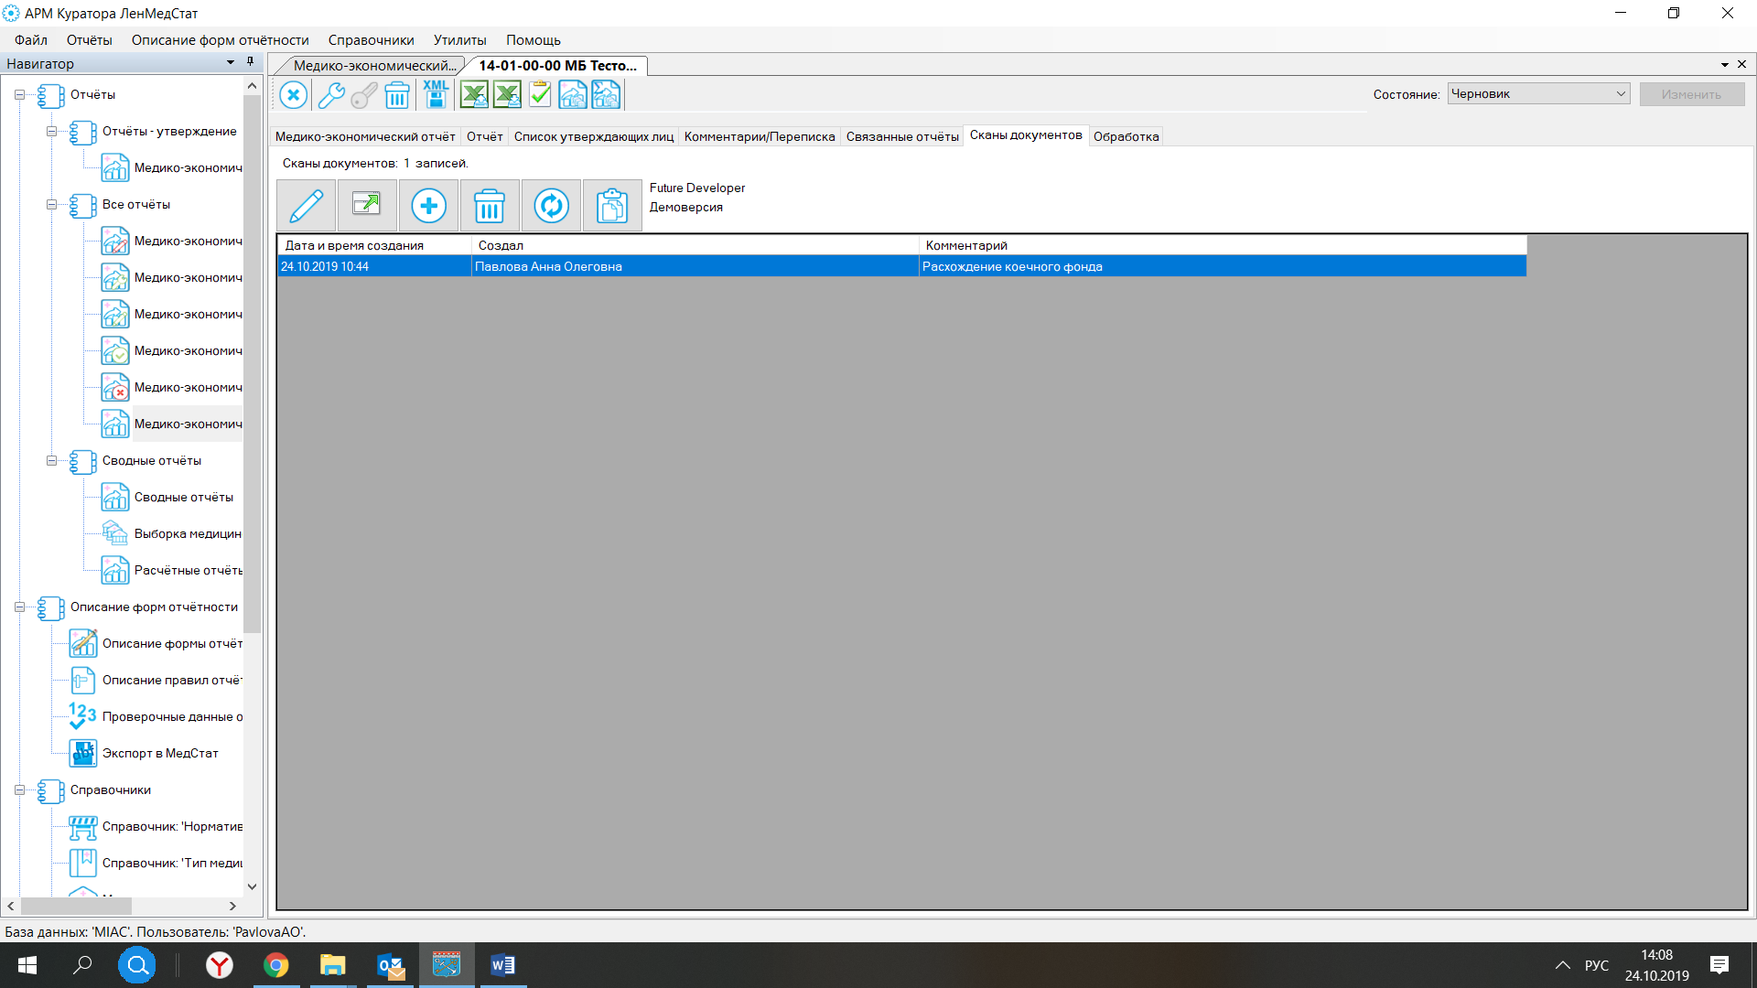

12) Так как мы уже сохранили внесенные изменения (пункт 8), то отчет можно закрыть. Или, если необходимо добавить еще одну объяснительную, повторить пункты 2-8, тем самым можно загрузить нужное нам количество документов.
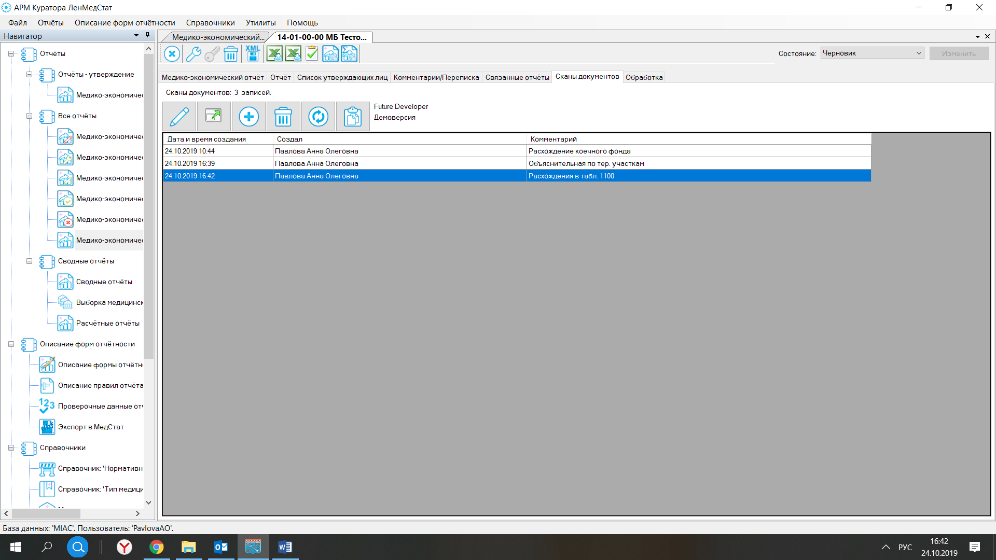
Обращаем ваше внимание, что прикрепить можно только один файл в формате «.jpg» при написании одной объяснительной.
Если у вас объяснительная на 2 и более листа, каждый необходимо прикрепить отдельно, указав об этом в комментарии.

